Maison d’env 120m² (40m² sur 3 niveaux : cave, salon/cuisine, chambres) avec 2 habitants à partir de 2011 (3 avant).

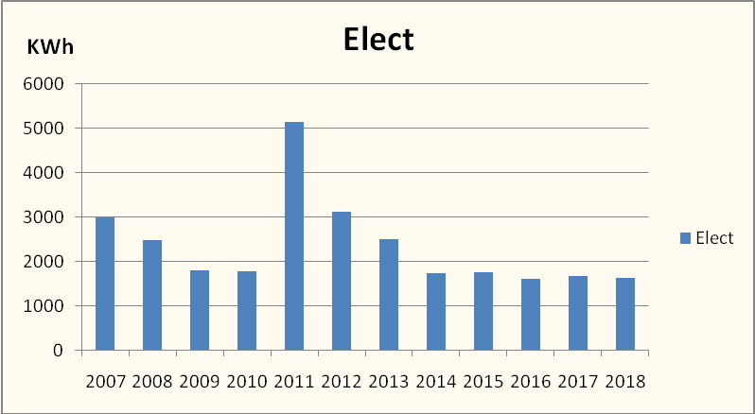
Hausse de 2011 = un radiateur électrique utilisé dans une chambre (chaudière en panne).
2018 = 1631KW/an, environ 400euros/an soit 33€/mois chez Enercoop.
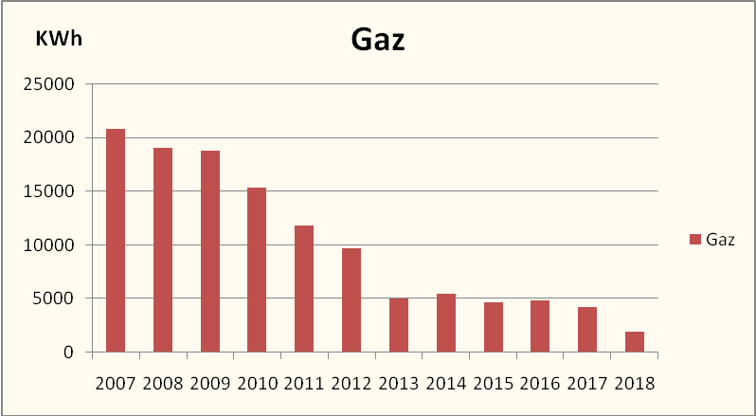
Avant 2011 : simple vitrage, aucune isolation nul part = une maison passoire, comme beaucoup, et chauffée comme partout.
Sept 2012 : changement des menuiseries de toute la maison en double vitrage.
2015 : isolation extérieur (dont toiture) et isolation intérieur de la plupart des murs (avec murs chauffant à la place des radiateurs en fonte).
Depuis mars 2018 : chauffage solaire thermique fonctionnel, on est à env.2000KW/an (env.250€/an).
On a aussi un poêle Jotul F3 (buche en 40cm) qui brule env. 1 stère/an (avant c’était une cheminée ouverte, très peu utilisés et qui ne chauffait pas).
On ne chauffe pas beaucoup (sauf s’il y a du soleil, vu que c’est gratuit). On met des collants Ullfrotté de Woolpower en laine mérinos (ne gratte pas) et une écharpe lorsque c’est nécessaire.

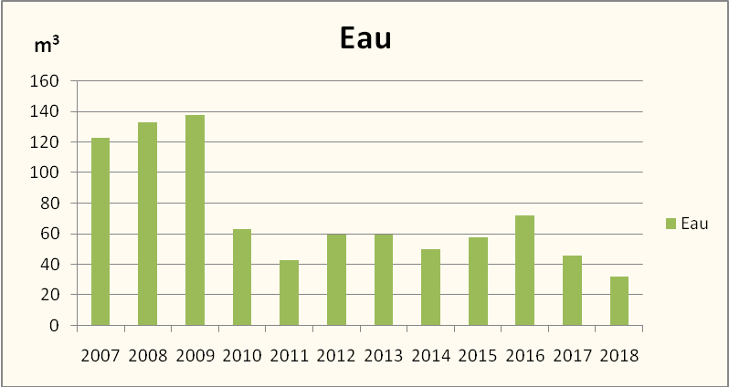
Depuis 2013, on utilise aussi l’eau d’un puits (souvent vide de aout à octobre) pour les lessives, WC et potager, qui nous fourni env. 10m3/an. Conso 2018 = 32m3 et 150€/an

